DEPARTAMENTO DE MECANICA AUTOMOTRIZ
Profesor : Cristian Torres Olivares / Cristian Martínez Castro / Álvaro Flores Ruiz
Asignatura : Mantenimiento de sistemas de seguridad y confortabilidad
4º año A

Nombre del alumno: __________________________________________________
Guía de trabajo mantenimiento de sistemas de transmisión y frenado
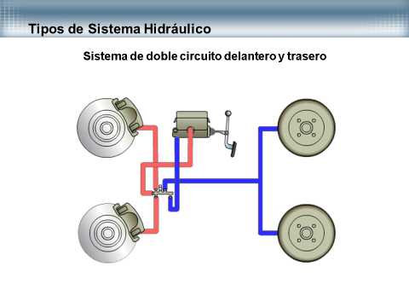

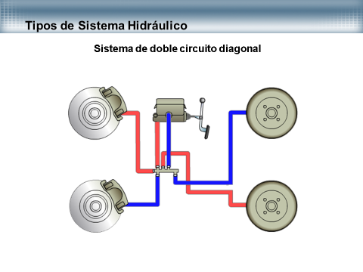

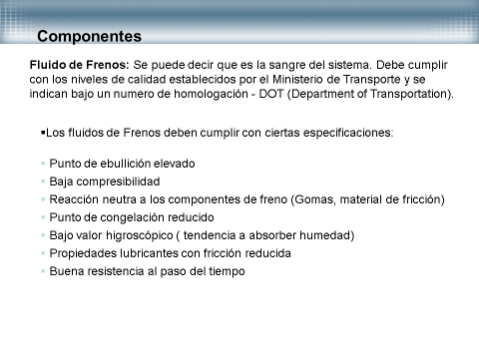

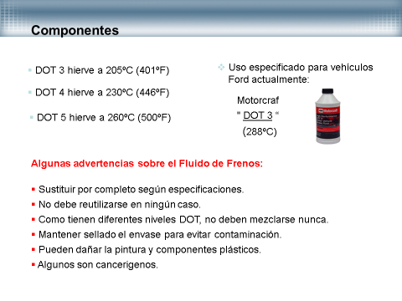

CUESTIONARIO

- PUEDES DEDUCIR POR QUE EL CAMBIO EN LA DISPOSICION DE LOS CIRCUITOS DE FRENADO?
- CUAL ES MEJOR?
- POR QUE?
- QUE SIGNIFICA BAJO VALOR HIGROSCOPICO EN LIQUIDO DE FRENOS?
- QUE SIGNIFICA LA SIGLA D O T ¿

